气调生产工位配置操作说明

1. 增加用户，编辑用户基本信息。

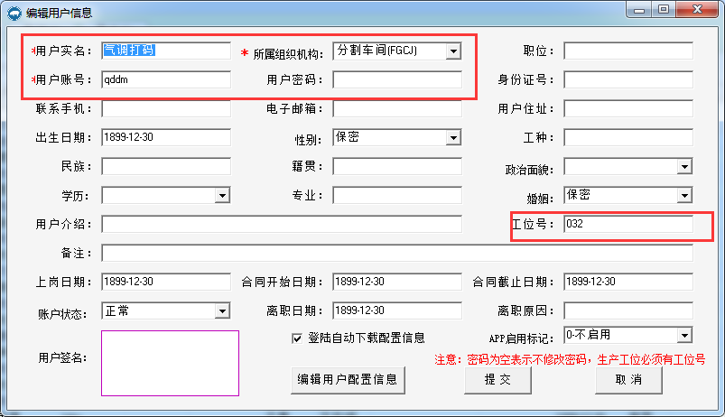

1. 设置生产入库

点击编辑用户配置信息，添加截图红框内容。编辑完成，关闭提交。

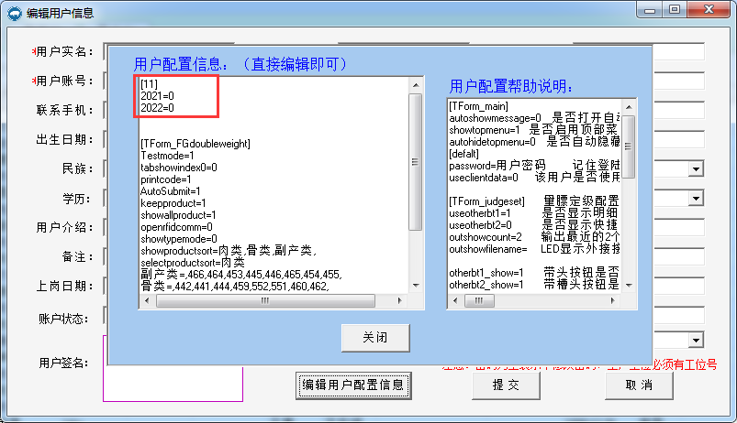

1. 登录气调打码账号，打开称重打码模块，右键空白区域编辑产品类别按钮，编辑完成后，确定。

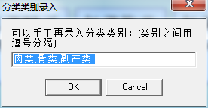

1. 添加产品

选中产品类别后，点击产品配置，勾选需要放在当前选中类别的产品后，确定。

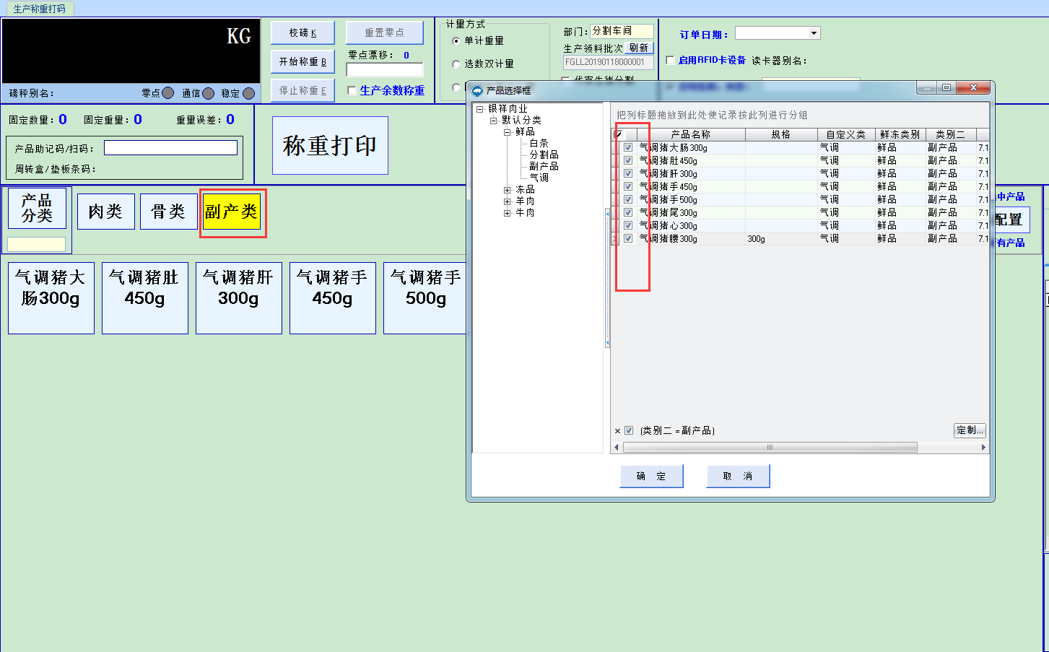

1. 所有产品添加完成后，帮助下的上传配置信息，完成上传。

